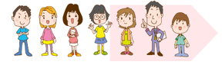
FILA A LA PISTA
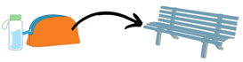
BOLSA AL
BANCO

LÍNEA AMARILLA
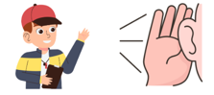
ESCUCHO
AL PROFE
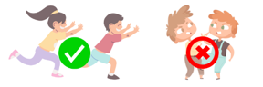
PARTICIPO
Y RESPETO
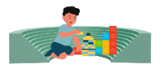
DESCANSO
EN RINCÓN
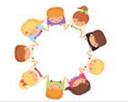
TERMINO LA
CLASE EN CÍRCULO
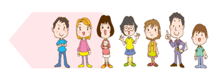
FILA A CLASE
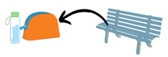
RECOJO BOLSA
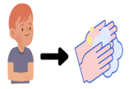
ESPERO TURNO
Y ASEO

